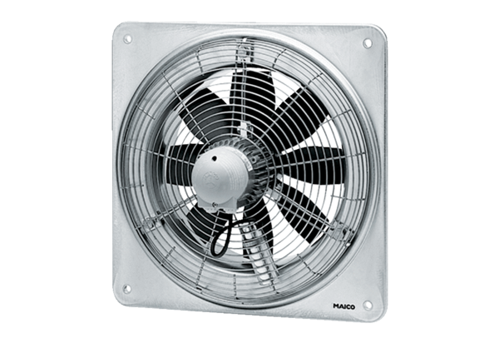Axiál fali ventilátor DZQ 35/6 BCsomagolási egység: 1 darabVálaszték: C
Termékszám: 0083.0122Gyártó: MAICO

